**Приложение № 1**

**ТЕХНИЧЕСКА СПЕЦИФИАКЦИЯ**

**за изпълнение на отделни видове строителни и монтажни работи по проект „Оборудване и обзавеждане на детска градина „Митко Палаузов“ гр. Крумовград“ във връзка с предстоящо кандидатстване по подмярка 7.2 „Инвестиции в създаването, подобряването или разширяването на всички видове малка по мащаби инфраструктура“ към Програма за развитие на селските райони 2014-2020 г.**

**1. Допустим кандидат**

Допустим кандидат за подпомагане по дейност по чл. 4, т. 8 (**реконструкция, ремонт, оборудване и/или обзавеждане на общинска образователна инфраструктура с местно значение в селските райони)** от Наредба № 12 от 25.07.2016 г. за прилагане на подмярка 7.2. „Инвестиции в създаването, подобряването или разширяването на всички видове малка по мащаби инфраструктура“ от мярка 7 „Основни услуги и обновяване на селата в селските райони“ от програмата за развитие на селските райони за периода 2014 – 2020 г.“ е община Крумовград, представлявана от Себихан Мехмед – кмет на общината и Възложител по Закона за обществените поръчки (ЗОП), съгласно чл. 5, ал. 2, т. 9 от ЗОП.

Община Крумовград е с административен адрес: гр. Крумовград, пл. „България“ № 5, тел.: 03641/7113, факс: 03641/7024, e-mail: [minkrum@abv.bg](mailto:minkrum@abv.bg)

**2. Предмет на бъдещата дейност от проектното предложение. Технически спецификации и характеристики.**

Предмет на дейността е изпълнение на строително-монтажни работи по проект **„Оборудване, обзавеждане и подобряване на прилежащите пространства на двете сгради на детска градина „Митко Палаузов“ в УПИ VI - 936 и УПИ VII - 940, кв. 8, по плана на град Крумовград“,** в чиито обхват са включени отделни видове строителни и монтажни работи, който възнамеряваме да заявим за финансиране както следва:

**Беседка за деца**

Около площадките, в зелените площи, ще бъдат доставени и монтирани беседки за деца */на изображенията долу/*. Те се монтират чрез бетонови фундаменти.

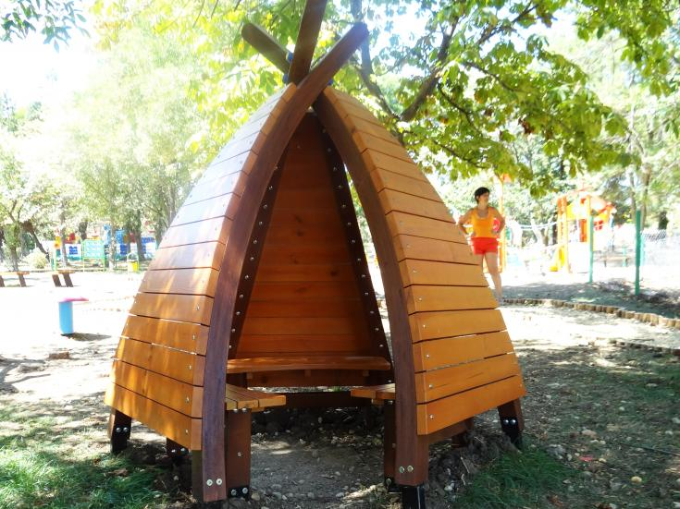

***Пейка – технически характеристики:***

* дървена конструкця;
* дървена обшивка;
* размери прибл. – 185 см х 150 см х 165 см.

**Беседка**

На няколко места в двора, в зелените площи, ще бъдат доставени и монтирани беседки */на изображенията долу/*. Те се монтират чрез бетонови фундаменти.

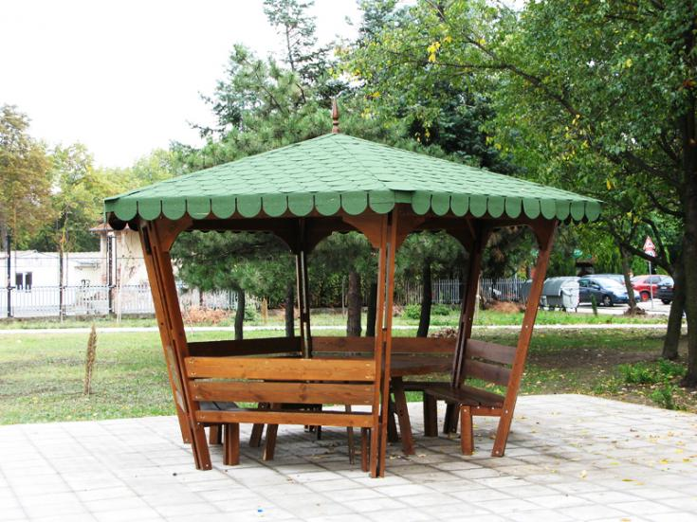

***Пейка – технически характеристики:***

* дървена конструкця;
* покрив от OSB и битумни керемиди;
* размери прибл. – 306 см х 296 см х 262 см.

**Пейка с облегалка**

Около площадките, в зелените площи, ще бъдат доставени и монтирани пейки с облегалки */на изображенията долу/*. Те се монтират чрез бетонови фундаменти.

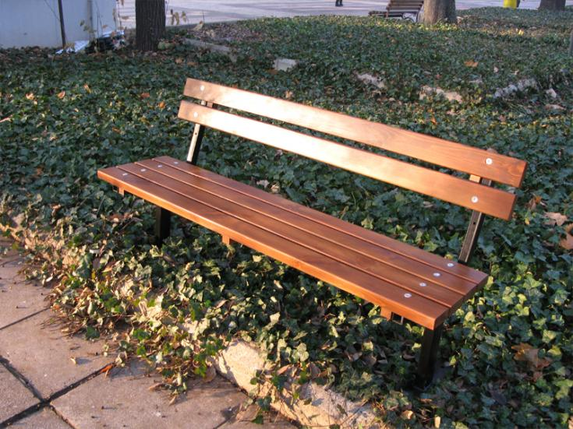

***Пейка – технически характеристики:***

* метална конструкця;
* дървени ребра;
* размери – 180 см х 52 см х 84 см.

**Кош за отпадъци**

В близост до площадките, в зелените площи, ще бъдат доставени и монтирани кошчета за отпадъци */на изображенията долу/*. Те се монтират чрез бетонови фундаменти.



***Кош за отпадъци – технически характеристики:***

* метална конструкця;
* дървена обшивка;
* размери – височина 70 см, диаметър на отвора 37 см.

Всички останали дейности са описани подробно в приложение № 5, от настоящата документация.

**3. Правно основание за провеждане на Пазарни консултации**

Кандидатът провежда настоящите пазарни консултации на основание чл. 44, ал. 1 от Закона за обществените поръчки (ЗОП) в изпълнение на разпоредбите на чл. 29, ал. 15 и сл. от Наредба № 12 от 25.07.2016 г. за прилагане на подмярка 7.2. „Инвестиции в създаването, подобряването или разширяването на всички видове малка по мащаби инфраструктура“ от мярка 7 „Основни услуги и обновяване на селата в селските райони“ от програмата за развитие на селските райони за периода 2014 – 2020 г.

**4. Място на изпълнение на бъдещата дейност от проектното предложение.**

Предметът на дейностите касае изпълнението на строителни и монтажни работи на територията на гр. Крумовград, община Крумовград, област Кърджали.

**5. Срок за изпълнение на бъдещата дейност от проектното предложение.**

Съгласно чл. 49, ал.1, т.2 от  Наредба № 12 от 25.07.2016 г. за прилагане на подмярка 7.2. „Инвестиции в създаването, подобряването или разширяването на всички видове малка по мащаби инфраструктура“ от мярка 7 „Основни услуги и обновяване на селата в селските райони“ от програмата за развитие на селските райони за периода 2014 – 2020 г., одобреният проект се изпълнява в срок до 36 месеца от датата на подписването на договора за предоставяне на финансова помощ с РА за ползватели на помощта, които се явяват възложители по чл. 5 и 6 от Закона за обществените поръчки, като крайният срок е не по-късно от 15 септември 2023 г.

Срокът за изпълнение на строителството по проект **„Оборудване, обзавеждане и подобряване на прилежащите пространства на двете сгради на детска градина „Митко Палаузов“ в УПИ VI - 936 и УПИ VII - 940, кв. 8, по плана на град Крумовград“** ще е в съответствие с максималния срок за изпълнение на одобрен проект, считано от датата съставяне на Протокол за откриване на строителна площадка и определяне на строителна линия и ниво на строежа (Образец 2) **и/или** Протокол за откриване на строителна площадка и определяне на строителна линия и ниво на строежа за строежи от техническата инфраструктура (Образец 2а), за обекта и е до предаване на обектите на Възложителя и подписване на Констативен акт за установяване годността за приемане на строежа - Образец 15.

**6. Цели на пазарните консултации**

Предвид на това, че разходите за: СМР за обект „Оборудване, обзавеждане и подобряване на прилежащите пространства на двете сгради на детска градина „Митко Палаузов“ в УПИ VI - 936 и УПИ VII - 940, кв. 8, по плана на град Крумовград“, настоящите пазарни консултации имат за цел събиране на най-малко три независими оферти от независими експерти или органи, или от участници на пазара.

**7. Изисквания към оферентите**

Оферентите местни лица следва да притежават регистрация в Централния професионален регистър на строителя (ЦПРС) към Камарата на строителите в Република България, съгласно чл. 3, ал. 2 от Закона за Камарата на строителите (ЗКС), което да им позволява извършване на строежи и/или отделни видове строителни и монтажни работи, ***а за чуждестранни лица*** - в аналогични регистри съгласно законодателството на държавата членка, в която са установени.

Оферентите следва да не се намират в следната свързаност помежду си или спрямо кандидата:

а) едното участва в управлението на дружеството на другото;

б) съдружници;

в) съвместно контролират пряко трето лице;

г) участват пряко в управлението или капитала на друго лице, поради което между тях могат да се уговарят условия, различни от обичайните;

д) едното лице притежава повече от половината от броя на гласовете в общото събрание на другото лице;

е) лицата, чиято дейност се контролира пряко или косвено от трето лице – физическо или юридическо;

ж) лицата, едното от които е търговски представител на другото.

**8. Изисквания към офертата.**

1. Оферентите в настоящата пазарна консултация трябва да подготвят своята оферта в съответствие с изискванията на Кандидата/Възложителя.

2.При изготвяне на офертата всеки оферент трябва да се придържа точно към обявените от Кандидата/Възложителя условия.

3. Офертите се изготвят на български език.

4. Офертата и всички приложения към нея трябва да бъдат подписани от законния представител на оферента съгласно търговската му регистрация или от надлежно упълномощено/и лице или лица с изрично пълномощно в оригинал или нотариално заверено копие, което се представя към офертата.

5. До изтичането на срока за подаване на офертите всеки оферент може да промени, да допълни или да оттегли офертата си.

6. Всеки оферент има право да представи само една оферта.

7. Представените образци и условията, описани в тях, са задължителни за оферентите. Офертите трябва да бъдат напълно съобразени с тези образци.

8. **Валидност на офертите:** Срокът на валидност на офертите трябва да е не по-рано от 31.01.2017 г., до която дата оферентите са обвързани с условията на представените от тях оферти.

9. Оферти моля да се представят лично или чрез пощенска или друга куриерска услуга с препоръчана пратка с обратна разписка, на адреса на възложителя - град Крумовград, пл. „България“ № 5, всеки работен ден от 8:00 до 17:00 часа, в срок до 28.09.2016 г..

**9. Други условия.**

Кандидатът/Възложителят ще предприема действия, които да гарантират, че лицата, участвали в пазарните консултации, нямат предимство пред останалите участници. Тези действия ще включат най-малко следното:

1. публикуване на профила на купувача на цялата информация, разменена по повод

пазарните консултации, включително получения от Кандидата/Възложителя резултат, а ако това е невъзможно - посочване чрез профила на купувача на мястото, от което тази информация може да бъде получена;

2. определяне на подходящ срок за получаването на оферти, включително като се прецени дали съкращаването на срокове не води до нарушаване на принципа за равнопоставеност.

На основание чл. 44, ал. 4 от ЗОП, Кандидатът/Възложителят ще удължи срока за получаване на оферти най-малко до минималните срокове за съответния вид процедура, в случай че е използвано съкращаване на сроковете и в определения срок е получена само една оферта, която са представена от лице, участвало в пазарните консултации.

В случай че с извършването на горепосочените действия не може да се осигури спазване на принципа за равнопоставеност, участникът, участвал в пазарните консултации се отстранява от процедурата, ако не може да докаже, че участието му не води до нарушаване на този принцип.

**По неуредените въпроси ще се прилагат разпоредбите на Закона за обществените поръчки, Правилника за прилагана на Закона за обществените поръчки, Наредба №12 от 25.07.2016 г. за прилагане на подмярка 7.2. „Инвестиции в създаването, подобряването или разширяването на всички видове малка по мащаби инфраструктура“ от мярка 7 „Основни услуги и обновяване на селата в селските райони“ от програмата за развитие на селските райони за периода 2014 – 2020 г. и действащото българско законодателство.**